Domaća zadaća 1

Ekološko zbrinjavanje otpada (EZO) – opis rješenja
Projekt: elvpopovi_zadaca_1

U ovom programskom rješenju postoje tri logičke cjeline – podaci, model i simulacija. Sukladno tome, su za odabrana i dva buildera kao uzorka dizajna, podatkovni builder i problemski builder. Ovim builderima upravlja zajednički direktor AplikacijskiDirektor.
Podatkovni builder obavlja inicijalizaciju sustava što uključuje kreiranje ispisivača, generatora slučajnih brojeva, generatora identifikatora (id generator) i podatkovnog modela.
Generator slučajnih brojeva, kao klasa RandomGenerator, ispisivač kao Ispisivanje i IdGenerator, su singletoni.
Podaci su organizirani prema Factory method uzorku pri čemu KreatorPodataka sa svojim sučeljem kreira dvoje klase: Podaci i Parametri. Parametri su nužni za rad aplikacije, o njima ovise i generatori slučajnih brojeva kao i ispisivanje, pa se uz osnovne provjere učitavaju iz odgovarajuće datoteke, a koja je zadana argumentom prilikom pokretanja aplikacije iz komandne linije. Na osnovu putanje datoteke parametara, određuju se i putanje ostalih potrebnih datoteka. Za učitavanje tih datoteka i smještaj pročitanih zapisa brine se klasa Podaci. Tijekom izvršavanja programa, podaci se učitavaju samo jednom. Klasa Parametri je također riješena kao singleton iz razloga što nije potrebno imati više instanci te klase, kao ni više puta učitavati parametre.
Problemski builder koji se sastoji od klasa ProblemskiBuilder i ProblemskiProduct zajedno sa svojim sučeljima, kreira ulice, korisnike, spremnike i vozila te raspone količine otpada. Budući da za vozila, spremnici i rasponi ovise o vrsti otpada, uzorak koji bi došao u obzir je Abstract Factory. Međutim, nema nikakvog razloga kreirati posebne klase vozila i spremnika, a ponajmanje raspona, za svaku vrstu otpada, budući svi dijele isto ponašanje. Stoga je to degenerirani oblik Abstract factory, gdje se parametarski određuju posebna svojstva entiteta s obzirom na vrstu otpada. Zapravo je to niz Abstract method uzoraka kojega sačinjavaju kreatori za svaku vrstu otpada i klase Raspon, Spremnik i Vozilo.
Prilikom kreiranja korisnika, spremnika i vozila, kreiramo veću količinu jednakih objekata. Stoga se kod njih koristi i uzorak Prototype. Sukladno podatkovnom modelu kreiraju se prototipovi ovih objekata, a onda se oni masovno kopiraju uz naknadnu modifikaciju.
Na slijedećoj stranici je prikazan dijagram klasa gdje je podatkovni model na desnoj strani, a problemski dio sa simulacijom na lijevoj. Glavna klasa je na vrhu.

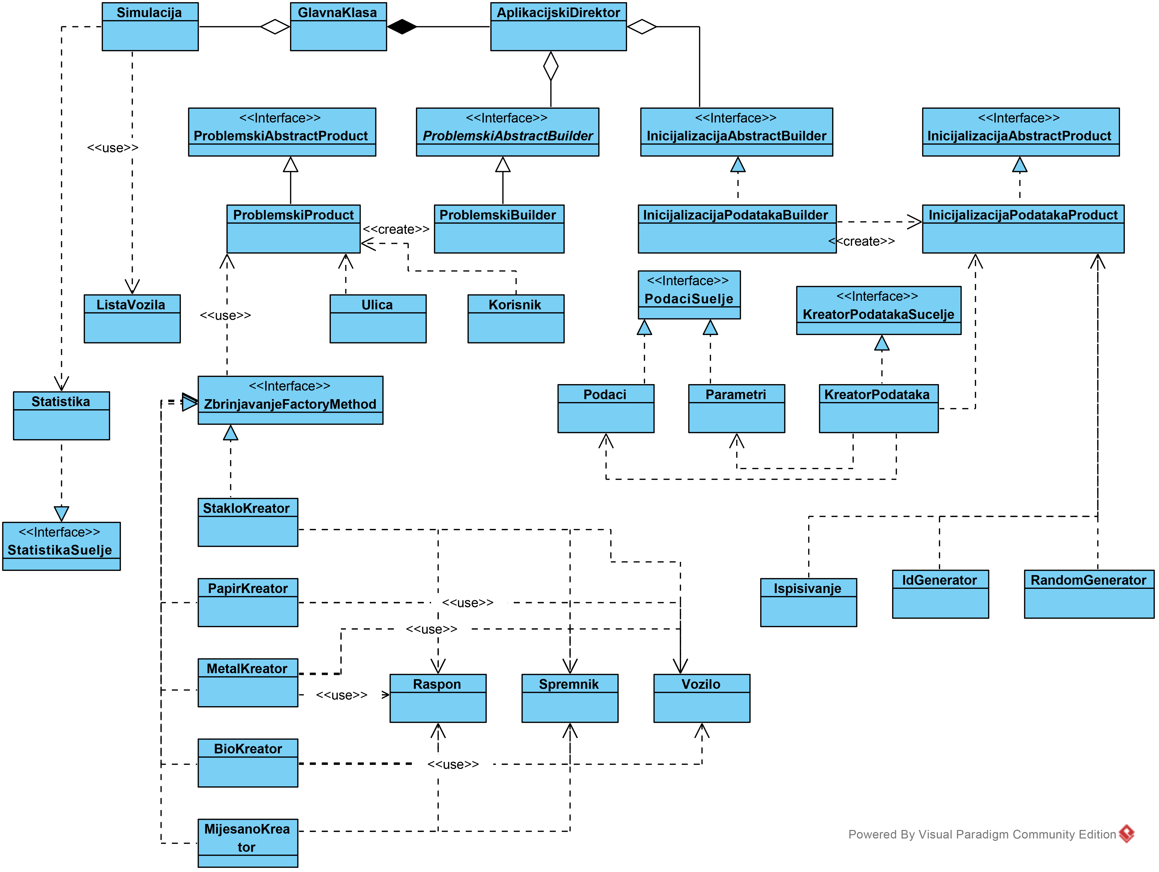
Slika 1 Dijagram klasa

